Міністерство освіти і науки України
Львівський національний університет імені Івана Франка
Факультет прикладної математики та інформатики

Лабораторна робота № 7
Графічний інтерфейс

з курсу “Програмування”

Виконала:
студентка групи ПМІ-26
Тригуб Марта Володимирівна

Львів – 2023
Завдання:
Умова:
Розробити графічний інтерфейс користувача(GUI) для Вашої програми з будь-якої попередньої лабораторної роботи. Графічний інтерфейс повинен містити(і використовувати за призначенням!) принаймі по одному з кожного з наступних елементів:
- рамка(віджет Frame);
- напис(Label);
- кнопка(Button);
- група прапорців(Checkbutton);
- група перемикачів(Radiobutton);
- поле для введення даних(Entry);
- текстове поле для виведення результату(Text).
Реалізація програми:
Файл main.py, де реалізована програма:
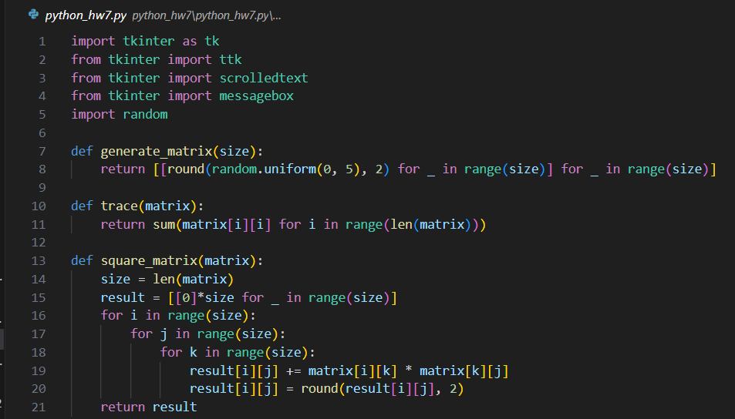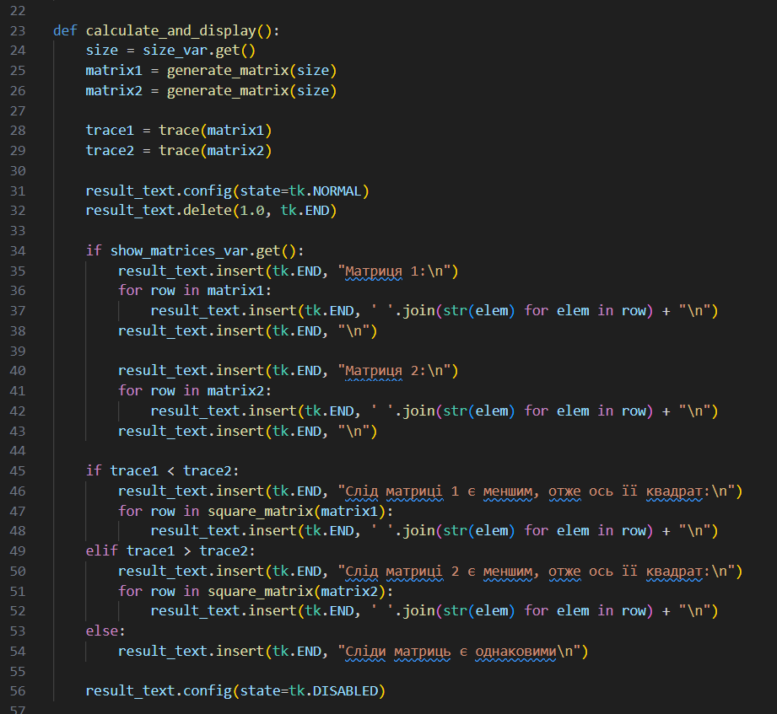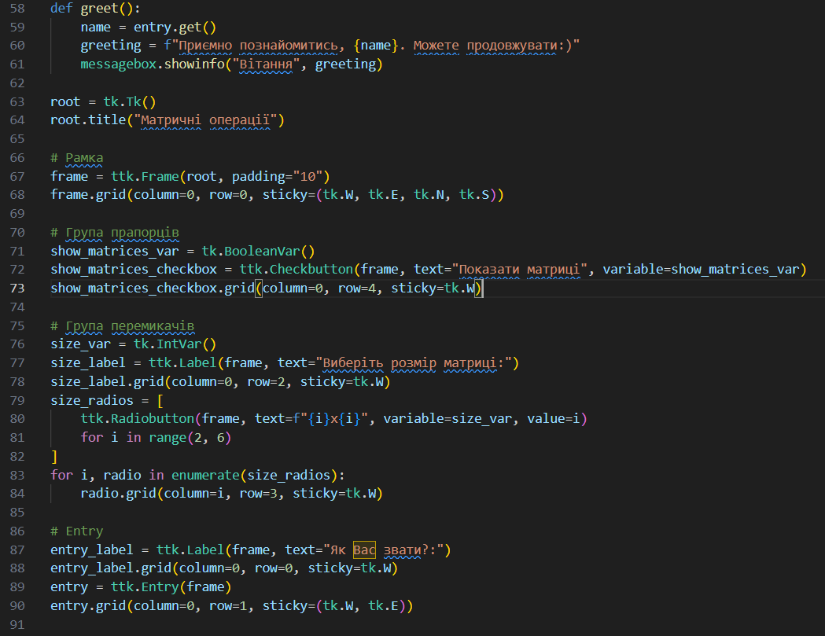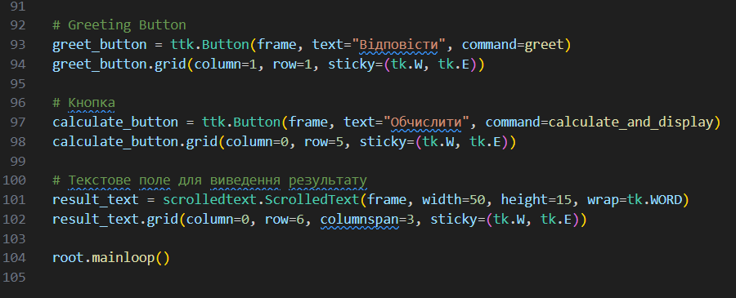
Цей код представляє собою простий графічний інтерфейс користувача (GUI) на основі бібліотеки Tkinter в Python.
Функції для операцій над матрицями generate_matrix(size): Генерує випадкову матрицю розміром size x size.
trace(matrix): Обчислює слід матриці.
square_matrix(matrix): Обчислює квадрат матриці.
Функція calculate_and_display(): Отримує розмір матриці та генерує дві випадкові матриці цього розміру, розраховує слід обох матриць та виводить їх разом з квадратом матриці з меншим слідом в текстовому полі результатів.
Функція greet(): Виводить вікно з привітанням користувача, використовуючи ім'я, введене в полі entry.
Створення і налаштування елементів GUI:
Визначається головне вікно root та його заголовок. Створюється frame для розміщення інших елементів. Додаються прапорці (show_matrices_checkbox), перемикачі (size_radios), поле для введення (entry), кнопка для привітання (greet_button), кнопка для обчислення (calculate_button) та текстове поле для результатів (result_text).
Основний цикл Tkinter (root.mainloop()): Запускає цикл обробки подій для відображення та взаємодії з GUI.
Отримуємо результат:
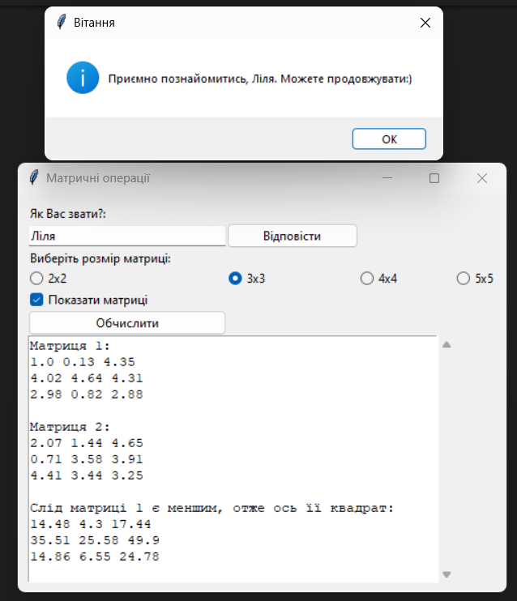
Висновок:
Цей код створює інтерфейс для виконання матричних операцій, таких як обчислення сліду та виведення квадрату матриці з меншим слідом. Також він дозволяє користувачеві ввести своє ім'я та виводить привітання. Користувач може вибирати розмір матриці, відзначати, чи слід виводити, та вводити своє ім'я. Кнопка "Обчислити" викликає функцію для розрахунку та виведення результатів у текстовому полі.

